L’ORGANO DI REVISIONE
Verbale n. 21 del 07.12.2022
PARERE SULLA PROPOSTA DI DELIBERA DEL CONSIGLIO DI AMMINISTRAZIONE
N. 1802/2022 di Variazione al Bilancio di previsione anno 2022-2024

Premesso che l'organo di revisione:
- Ha ricevuto in data 5.12.2022 la proposta n. 1802/2022 di variazione al bilancio di previsione finanziario 2022-2024, predisposta dal Direttore Generale dell’Ente unitamente ai relativi pareri favorevoli in ordine alla regolarità tecnica e contabile, corredata dai seguenti allegati:
- All.1 Elenco variazioni Bilancio di Previsione Finanziario 2022-2024 Variazione n. 2
- All.2 Variazioni Bilancio di Previsione Finanziario 2022-2024 Variazione n. 2
- All.3 Variazioni dettagliate Bilancio di Previsione Finanziario 2022-2024 Var.n.2
- All.4 Variazioni Tesoriere variazione 2 Bilancio di Previsione Finanziario
- All.5 Equilibri di bilancio variazione 2 Bilancio 2022-2024
- All.6 Quadro generale riassuntivo variazione 2 al Bilancio di previsione finanziario
- viene assistito, nell'esame degli elaborati contabili, dal Responsabile dell’Ufficio di Contabilità e Controllo di Gestione, nella persona del Dott Giampietro Parolin, appositamente invitato dall’organo di controllo, per fornire a quest’ultimo tutti gli elementi informativi necessari per la redazione del prescritto parere di Variazione n.2 al Bilancio di previsione anno 2022-2024;
- ha acquisito ogni utile notizia al riguardo ed ha effettuato le opportune verifiche al fine di esprimere un motivato giudizio di coerenza, attendibilità e congruità contabile sulla Proposta di Variazione n. 2 al Bilancio di previsione anno 2022-2024
presenta
l'allegata relazione quale Parere sulla Proposta di Delibera del Consiglio di Amministrazione n. 1802/2022 di variazione al Bilancio di previsione anno 2022-2024, di ESU PADOVA che forma parte integrante e sostanziale del presente verbale.
Il Collegio dei Revisori dei conti
Dott. Fabio RUFFIN (Presidente)
_____________________________
Dott.ssa Antonella GORI (Componente)
_____________________________
Dott. Romano FILIPPI (Componente)
_____________________________

ESU DI PADOVA

RELAZIONE RELATIVA ALLA VARIAZIONE N. 2 AL BILANCIO DI PREVISIONE
PER L’ESERCIZIO FINANZIARIO 2022-2024
Parere sulla Proposta di Delibera del Consiglio di Amministrazione n. 1802/2022
di Variazione al Bilancio di previsione anno 2022-2024

È stata trasmessa la proposta n. 1802/2022 di variazione al bilancio di previsione finanziario 2022-2024, predisposta dal Direttore Generale dell’Ente sulla quale il Collegio dei revisori dei conti, è tenuto a rendere il parere di competenza.
La proposta di variazione, adeguatamente motivata e corredata dalla pertinente documentazione, riguarda l’assegnazione di fondi del PNRR (Piano Nazionale di Ripresa e Resilienza) che comportano eventi modificativi delle previsioni del bilancio pluriennale 2022-2024:
– con Decreto della Presidenza del Consiglio dei Ministri n. 47-3/2022 – PNRR sono stati assegnati euro 30.015,00 relativo alla Misura 1.4.3 “Adozione app IO Altri Enti Maggio 2022”
- con Decreto del Ministero dell’università e della ricerca n. 1046 del 28/11/2022 sono stati assegnati complessivamente euro 4.474.690,00 relativi a richieste di cofinanziamento per la locazione di tre immobili da destinare a residenzialità universitaria per un totale di n. 102 posti letto;
- rilevato che con le Delibere del Consiglio di Amministrazione n. 37/2022 e 39/2022 è stata attestata la copertura finanziaria per la quota di cofinanziamento a carico del soggetto attuatore per gli interventi di locazione sopramenzionati;
- con Nota della Regione Veneto Prot. n. 530022/C.101 è stata comunicata l’assegnazione della quota di Fondo Integrativo Statale finanziata con fondi del PNRR pari ad euro 95.908,72.
In base al D.lgs. 118/2011 e alla FAQ Arconet n. 48 lett. c) vi è la possibilità di variare il Bilancio fino al 31 dicembre per iscrivere gli stanziamenti di entrata vincolata ed i correlati interventi di spesa relativi ai fondi del PNRR. Inoltre, in base all’art. 3, co. 3 del Decreto del Ministero dell’Economia e delle Finanze del 11/11/2021 le risorse del PNRR vanno gestite mediante specifici capitoli del PEG.
CONSIDERAZIONI GENERALI
La proposta di variazione prevede i seguenti saldi, fra variazioni di entrate e di spesa:
- 2022 per euro 95.908,72;
- 2023 per euro 579.375,00;
- 2024 per euro 549.360,00.
ESAME DELLE VARIAZIONI IN ENTRATE
La variazione proposta viene rappresentata nelle tabelle allegate “Elenco variazioni di competenza 2022 parte entrata”, “Elenco variazioni di competenza 2023 parte entrata”, “Elenco variazioni di competenza 2024 parte entrata”:
- Non ci sono variazioni nell’avanzo vincolato.
- Non ci sono variazioni nell’avanzo non vincolato.
- Le variazioni nelle entrate correnti riguardano i seguenti incrementi:
  - Per il 2022 entrate per fondi PNRR relativi al Fondo Integrativo Statale per borse di studio per euro 95.908,72
  - Per il 2023 entrate rispettivamente per trattenute sui servizi di alloggio per euro 156.285,45 e per assegnazione di fondi del PNRR per euro 423.089,55.
  - Per il 2024 entrate rispettivamente per trattenute sui servizi di alloggio per euro 156.285,45 e per assegnazione di fondi del PNRR per euro 393.074,55.
- Non ci sono variazioni nelle entrate in conto capitale.
- Non ci sono variazioni nelle entrate in partite di giro.

ESAME DELLE VARIAZIONI IN USCITA
La variazione proposta viene rappresentata nella tabella allegata “Elenco variazioni di competenza 2022 parte spesa”, “Elenco variazioni di competenza 2023 parte spesa”, “Elenco variazioni di competenza 2024 parte spesa”:
- Per il 2022 le variazioni nelle spese correnti riguardano
  - spese per borse di studio per euro 95.908,72.
- Per il 2023 le variazioni nelle spese correnti riguardano
  - spese servizi informatici per euro 30.015,00;
  - spese per locazione immobili per euro 549.360,00
- Per il 2024 le variazioni nelle spese correnti riguardano
  - spese per locazione immobili per euro 549.360,00
- Non ci sono variazioni nelle spese in conto capitale
- Non ci sono variazioni alle partite di giro

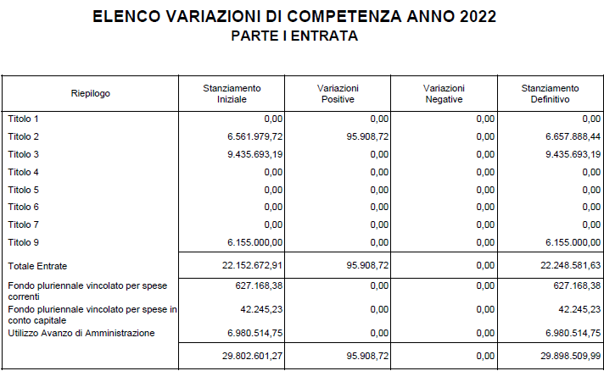
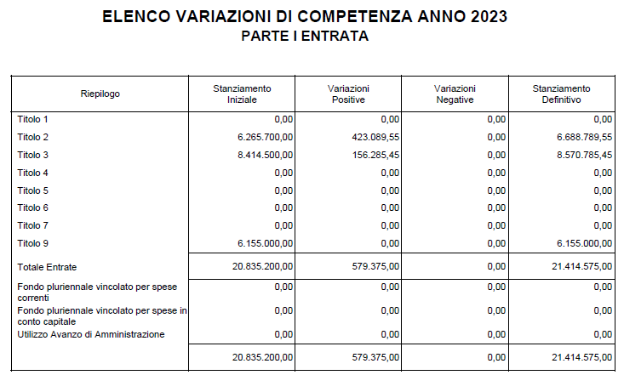
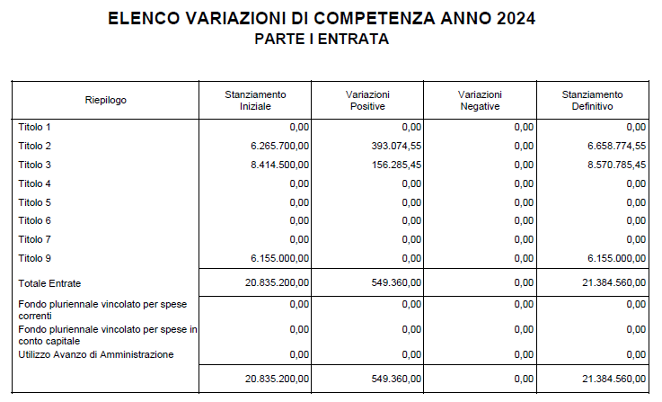
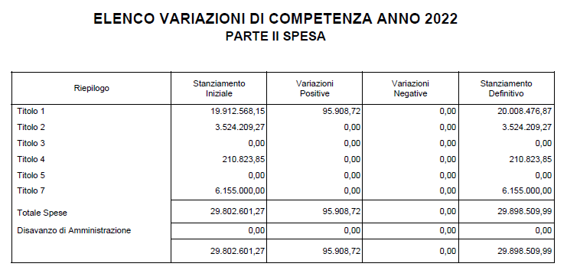
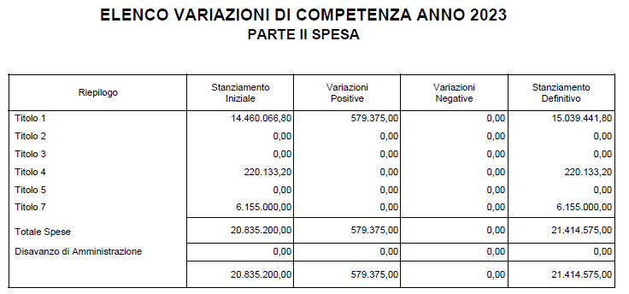
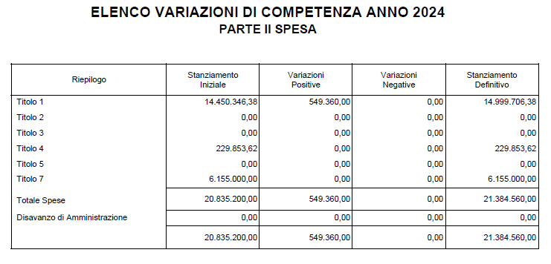
RISPETTO NORME DI CONTENIMENTO DELLA SPESA PUBBLICA
In proposito, il collegio evidenzia che le variazioni proposte tengono conto dei limiti delle singole norme di contenimento previste dalla vigente normativa in materia.

CONCLUSIONI
Il Collegio sulla base degli atti proposti e considerato che le variazioni in esame non alterano l’originale equilibrio di bilancio, esprime parere favorevole in ordine all’approvazione della proposta di Variazione n. 2 al Bilancio di previsione finanziario 2022-2024 da parte dell’Organo di vertice.
Padova, 07 dicembre 2022
Il Collegio dei Revisori dei conti
Dott. Fabio RUFFIN (Presidente)
(F.to digitalmente)
Dott.ssa Antonella GORI (Componente)
(F.to digitalmente)
Dott. Romano FILIPPI (Componente)
(F.to digitalmente)

